国家中医药管理局中药信息工程重点研究室简介
实验室简介
国家中医药管理局中药信息工程重点研究室负责人是乔延江教授。本研究室在中医药领域率先提出了中药信息工程的概念和框架体系，以提高中药临床安全、有效为目的，以中药新药研制新技术、新方法应用为基础，以中药基础理论发展为目标，以信息技术为手段，聚焦于中药物质基础发现及其中医属性和中药配伍理论的科学阐释及知识发现两个科学问题，探索解决中药有效成分筛选、中药配伍和中药质量控制的瓶颈问题，发展中药信息工程理论框架，建立中药与中医理论、生物技术、工程技术链接的桥梁，为中药理论创新和新药开发提供了坚实的理论基础和技术支撑，并在此基础上构建中药信息工程理论与技术创新平台，形成中药信息应用与产业化基地，中药信息化高层次人才培养中心，为中药学的多学科研究奠定了基础。
主要研究方向
以提高中药临床应用安全、有效为目的，以中药新药研制新技术、新方法应用为基础，以中药基础理论发展为目标，以信息技术为支撑，针对中药创制过程中的中药有效成分高效辨识、中药配伍规律、中药质量控制等问题，发展与完善了四个研究方向：1）中药学中心法则理论与应用研究；2）中药新药设计与优化；3）中药 “药辅合一”的原理与规律研究；4）中药质量控制与生产过程的可靠性理论研究。

主要科研成果
本研究室作为中药信息学的倡导者和实践者，提出了中药知识发现研究、中药复杂系统研究、中药有效成分族群发现、中药质量实时监测等概念。近来来研究成果主要包括：
1.以药性理论为基础，以药性组合模式为主线，发展药性客观表征方法，建立了基于药性组合模式的中药复方配伍技术，开发了技术平台，成功用于中药饮片配伍、中药组分配伍与中药食疗设计。
2.以系统科学为基础，以系统状态调节为目标，提出状态调控药物概念以及基于系统稳定态吸引子药物发现和评价方法。
3.融合中药饮片数据库、中药化学成分数据库、中药方剂数据库、中医证候数据库、生命科学生化反应数据库等，分别建立了中药作用机理解析平台、中医药生命科学智能平台、生物学多细胞耦合平台、肠道菌群在线知识图谱gutMAtlas，建立了GEPSI（基因表达图谱）、ITPI（起始转录）、dTGS（有向中药语法系统）等中药作用机理解析方法。
4. 融合药性理论科学内涵、中药功效markers解析、多尺度中药作用机制解析等研究成果，建立了基于中医古籍方剂数据库挖掘、针对疾病靶标-通路的现代药物设计等多技术方法的中药新药设计方法和平台。
5．将模拟计算与经典实验相结合，构建了药物-辅料-人体之间相互作用的多尺度研究技术平台，用于阐释“药辅合一”的科学内涵，指导辅料的合理应用，并为给药系统的开发提供了有力的工具。
6．以中药质量树为核心，以降低中药质量风险为目标，定位中药数字经济的发展，建立了中药物联网和中药智能制造理论模型，实现了中药质量的全生产过程实时监控与中药生产全过程的综合评价。
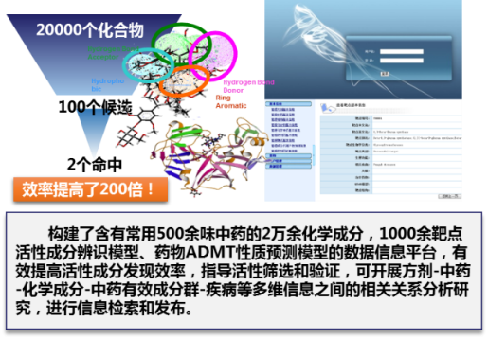
研究成果被学术界广泛认可和应用，在一定程度上带动了学科发展。研究室建设期间发表论文近三百篇，其中SCI论文八十余篇，单篇最高影响因子为7.307；培养研究生七十余人，博士后四人，承担课题三十余项，获得中华中医药学会李时珍医药创新奖一项。

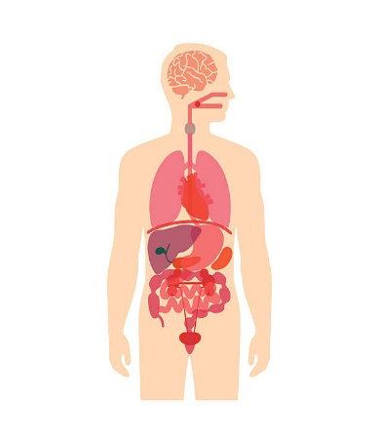
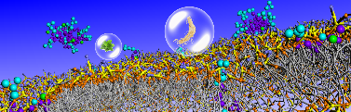
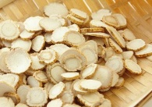
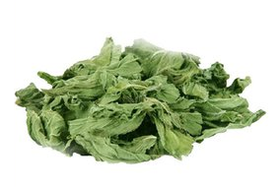
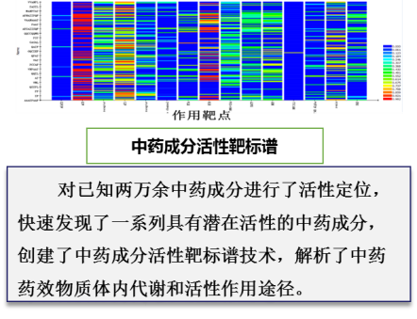
挖掘传统复方“药辅合一”科学内涵
药物-辅料-人体相互作用机理解析
新型给药系统设计

